SBĚRY ZŠ A MŠ VELKÁ LOSENICE 2021/2022
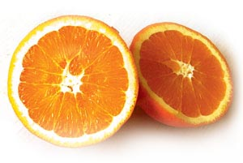
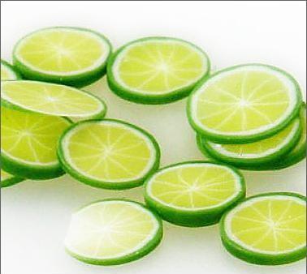
SBĚR CITRONOVÉ A POMERANČOVÉ KŮRY
NOSTE ODDĚLENĚ ZVÁŽENÉ V SÁČCÍCH.
Váhu hlaste paní učitelce třídní.
- Školka paní učitelce MŠ.
- Žáci ZŠ o velké přestávce každou středu p. uč. Jírkové do sběrového kabinetu (fyzika). NOSTE DO KONCE KVĚTNA __________________________________________________________
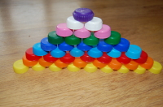
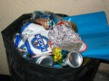
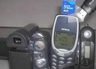
SBĚR PET VÍČEK OD PET LAHVÍ
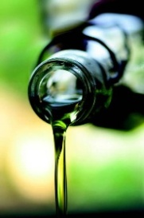
SBĚR HLINÍKU
SBĚR POUŽITÝCH MOBILNÍCH TELEFONŮ
SBĚR POUŽITÉHO OLEJE
- Školka paní učitelce MŠ.
- Žáci ZŠ o velké přestávce každou středu p. uč. Jírkové do sběrového kabinetu (fyzika). NOSTE DO KONCE KVĚTNA
____________________________________________________________________
Na DROBNÉ ELEKTROZAŘÍZENÍ máme ve škole vedle družiny červený kontejner
Na VYBITÉ BATERIE máme ve škole vedle družiny zelený malý kontejner
Na SVĚTELNÉ ZDROJE máme ve škole naproti družině modrý box na zdi
Pravidla sběrů najdete na webových stránkách školy ve složce EVVO.
Děkujeme Vám za spolupráci při recyklaci odpadů a za příspěvky do jednotlivých soutěží.
Nejlepší odpad je ale ten, který vůbec nevznikne!!!!

